'Dios o el dinero. Economía y Teología', editado por Sal Terrae

Xavier Pikaza: "Jesús dijo que lo contrario a Dios es un dinero absolutizado"
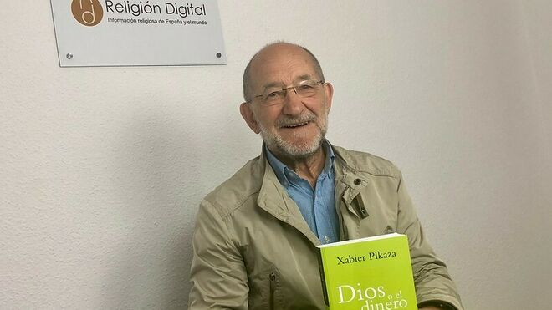
Xabier Pikaza publica 'Dios o el dinero'

"Mammón, el dinero, viene de la misma raíz que amén; es aquello a lo que se le da crédito"

"En el Apocalipsis hay un poder político-militar que quiere adueñarse de todo pero que no puede hacerlo porque necesita el poder de la propaganda"

"Cuando Carlos Marx intenta definir lo que es el capital no hace otra cosa que poner en forma teórica, en forma científica, elementos que están ya en el Nuevo Testamento"

"La palabra jerarquía es una palabra antigua, muy mala, porque significa poder sagrado y lo sagrado no es poder, lo sagrado es fraternidad"

"Los gays sí pueden ser curas. Es una pregunta inútil y falsa, perdona, porque el 40 por ciento de los curas son gays. Cerrar los ojos a esta realidad es una tontería"

"Llegará el tiempo en que uno servirá en la Iglesia como un sacerdote ministerial 10 o 20 años y un día decidirá dejarlo y no habrá trauma. Porque hoy dejar de ser obispo es un trauma absoluto"
26.07.2019 José Manuel Vidal
Xabier Pikaza (Orozco, 1941) es uno de los mejores biblistas, me atrevería a decir, del mundo. Ha sido y es santo y seña y referencia de mucha gente a lo largo de muchos años, tanto en España como en el extranjero. Es una máquina de escribir libros, y sin 'negro'. El último se llama Dios o el dinero. Economía y Teología, publicado en Sal Terrae en la colección Presencia teológica. Vamos a hablar de él y de algunas otras cosas.
Xabier, un placer. Bienvenido.
Muchas gracias.
¿Por qué este libro, en este momento?
Siempre me ha interesado el tema de la economía en relación con el estudio de la Biblia, con la Teología y, sobre todo, con la historia de la Iglesia. La razón más concreta es porque hace exactamente dos años me invitaron, de una especie de escuela especial de la Universidad Iberoamericana de México, a dar un curso sobre riqueza e Iglesia. Yo les dije que no me atrevía a escribir sobre riqueza de iglesia porque es un tema complejo donde no quería entrar en aquel momento. Pero les propuse un pequeño curso sobre Biblia y riqueza, porque a eso sí me animaba, y me dijeron que sí. Entonces fui a México, hace dos años, a impartirlo y el curso se ha publicado en la Sección de Publicaciones de la Universidad Iberoamericana de México; una universidad muy prestigiosa que apenas vende libros en papel pero, si alguien quiere buscarlo lo encontrará fácilmente online y la descarga es gratuita.
Hablas del dinero, lógicamente, desde el punto de vista bíblico, como del dios Mammón.
Sí. Lo que hice fue un curso general sobre el dinero: una primera parte sólo sobre el dinero en el Antiguo Testamento en el plano histórico, cultural y teológico. Una segunda parte sobre el dinero en el mensaje y en la vida de Jesús. Y una tercera parte sobre el dinero en el comienzo de la Iglesia. El dinero empieza siendo un tema económico y termina siendo un tema radicalmente teológico. Y eso es lo que hago ver en este libro.
El dinero empieza siendo un tema económico y termina siendo un tema radicalmente teológico
Dices, nada más empezar, en la introducción, que el dinero, el dios Mammón, es un parásito que envenena.
Sí. Empiezo diciendo eso y termino diciendo eso. Pero la invención del dinero fue algo trascendental en la cultura de Occidente. La cultura de Occidente que, de alguna forma, está vinculada a Mesopotamia pero de forma muy intensa a Egipto y a la tierra de Canaán (Fenicia), que fue el lugar donde se inventó y se propagó mejor y más el dinero. De tal forma que, cuando empieza la Biblia a escribir sobre 'Dios uno' y sobre la adoración del 'único Dios', los fenicios están creando un imperio económico que une por una parte a Egipto y por otra parte a Mesopotamia de tal forma que egipcios y mesopotamios tienen que pedir dinero a la ciudad de Tiro, que es la que está teniendo lo que llamaríamos un 'Banco Mundial' ya desde el siglo VIII-VII a. C.
Se ha escrito y se escribe la historia del Imperio babilonio o del Imperio último de los egipcios, pero detrás está el dinero fenicio. Y Fenicia, Tiro, está 60 o 70 kilómetros de Nazaret. Es decir, que en ese ambiente del dios dinero nace, por otra parte, el dios Yahvé del Antiguo Testamento. Y así empiezo estudiando esta temática.
Y dando un salto, del dios Yahvé del Antiguo Testamento vamos al Nuevo Testamento. La relación de Cristo con el dinero.
Es muy ambigua y muy rica; por una parte Jesús no se opone directamente al dinero y los Evangelios suponen que en su grupo maneja algo. En contra de Juan Bautista, que no manejaría ningún dinero. Los evangelios nos cuentan que hay mujeres que dan cierto dinero para que el grupo siga adelante. Pero, Jesús, directamente, no actúa con dinero y cuando le preguntan cuál es lo contrario a Dios la respuesta es que no es el ateísmo ni una especie de culto al sexo como tal: lo contrario a Dios es un dinero absolutizado. Y utiliza la palabra común aramea que es 'mammón'. Mammón viene de la misma raíz que amén; es aquello a lo que se le dice amén. Aquello en lo que se cree. Y es el dinero vinculado después, entre nosotros, al crédito. A creer. Es el dinero como realidad en la que uno confía la vida. En la que uno se apoya. Y eso, el culto al dinero, es lo contrario al culto a Dios. Porque Dios es la gratuidad, es la vida para todos, es la ayuda a los enfermos.
Nuevo libro de Pikaza, 'Dios o el dinero'
¿Es el dinero como ídolo?
Es el dinero como ídolo convertido en seguro de la vida de los hombres. No es puro dinero material para de alguna manera repartir, compartir, hacer pequeños mercaditos. Es cuando el dinero de un mercado se convierte en el único dios.
Hoy, dicen algunos grandes economistas, solo hay tres dioses: un primer dios es el capital: el dinero convertido en único poder que todo lo mueve. El segundo dios, el equivalente a Cristo, sería un tipo de empresa productora de bienes materiales o bienes de otro tipo, como los mediáticos en el mundo en que ahora estamos de las comunicaciones. Y el tercer dios, el Espíritu Santo, es un mercado global donde todo se compra y se vende. Esos tres dioses forman la trinidad. Jesús no lo ha expuesto así pero este es su mensaje de fondo.
De alguna manera el libro del Apocalipsis, que es el que retorna con más fuerza a los motivos de Jesús, se centra en aquello que pone a la entrada de Roma en un gran letrero: “Aquí se compra y se vende todo”. Se empieza comprando y vendiendo oro, piedras preciosas, metales preciosos, objetos de consumo caros. Y, termina la lista grande del mercado, “aquí se compran y se venden cuerpos y almas de hombres”.
Ese mercado pone al hombre al servicio de quien da el dinero. Y en ese sentido, uno de los que mejor ha captado el mensaje de Jesús sería el Apocalipsis que dice cosas que Jesús no dijo así pero que están en el fondo así.
En el Apocalipsis hay un poder político-militar que quiere adueñarse de todo pero que no puede hacerlo (es un poder que está representado por Roma) porque necesita un segundo poder, que es el poder mediático; el poder de la propaganda, el poder de la falsa profecía: que todos en el Imperio acepten las normas del Imperio. Es lo que sería el poder ideológico, el poder sobre las conciencias. Y el tercer poder, el que los engloba ambos y es la gran prostituta, que es el imperio convertido en dinero: todo se compra y se vende.
Frente a eso, Jesús tiene la certeza de que lo divino es la 'gratuidad'. Está todo en el Apocalipsis. Hasta el punto de que, hace muy poco, la mejor manera para ver las descripciones actuales de la economía, la mejor descripción, era del Apocalipsis. Y cuando, por ejemplo, hace siglo y medio Carlos Marx intenta definir lo que es el capital no hace otra cosa que poner en forma teórica, en forma científica, elementos que están ya en el Nuevo Testamento cuando se dice que el dios real de este mundo es el capital convertido en única realidad que domina la vida. El dios de las religiones es una especie como de escudo heráldico para decir: aquí está Dios y es muy bonito, pero el mundo real lo está dominando el dinero.
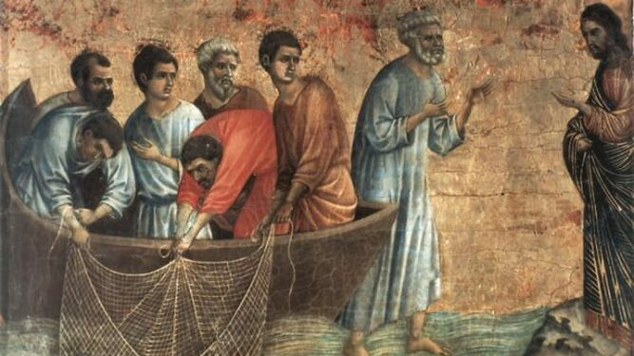
Jesús con los discípulos
Incluso, dices que en el Apocalipsis está profetizada la caída de una prostituta. La caída del sistema capitalista.
Sí. Está pronosticada y anunciada pero no en forma cronológica. Ese tema de la caída de la gran prostituta aparece ya en el libro de Daniel. Se cuenta por años y años, y se dice que va a ser tal año. Las iglesias, desde antiguo, han querido pronosticar cuándo va a ser ese final. Sobre todo lo han querido hacer en el último siglo las Iglesias y comunidades protestantes: para ellos era el fin del mundo. Los Testigos de Jehová, adventistas y demás.
O sea, que no se refería, entonces, tanto a la caída del sistema capitalista cuanto al fin del mundo.
Se refiere a algo muy sencillo: este mundo, tal como funciona, camina al desastre. Este mundo, con los parámetros que tiene económicos políticos y sociales, llevado al extremo es un mundo inviable a no ser que vengan otros principios para poder vivir. Eso lo ha dicho de manera bastante interesante el papa Francisco en su encíclica sobre la ecología, donde termina diciendo que los poderes económicos-políticos de esta civilización capitalista llevan al mundo al desastre en una, dos, cuatro o veinte generaciones. Pero ese ya no es un argumento solo eclesial, sino que es un argumento hoy de carácter social. De carácter económico, como dicen los científicos.
¿De carácter científico? ¿Ese tipo de argumentos está probado científicamente?
Científicamente probado no está: hay algunos que niegan el cambio climático. Que aseguran que este mundo es infinitamente grande y que puede resistir cualquier tipo de capitalismo y de empresa. Hay mucha gente que cree que este mundo va a ser eterno. Pero da la impresión de que es cierto que este mundo no aguanta un tipo de sometimiento de saqueo, de destrucción de especies vegetales y animales, de calentamiento global. Y eso la Biblia no lo dice científicamente, lo dice antropológicamente, humanamente.
Este mundo de consumo y capital es inviable a no ser que vengan otros principios para poder vivir
Y lo que está diciendo el Apocalipsis es que, humanamente, un mundo dominado por un imperio como Roma, que está basado prácticamente en la mentira estructural de que lo grande es el Imperio Romano y que es el dios, un mundo donde todo se compra y se vende, tiene su fecha de caducidad. Lo dice simbólicamente, no quiere decir que sea así. Pronostica, de alguna forma, que la economía va a ser de tal manera dictatorial que los mismos poderes políticos, un día, lucharán contra ella y la vencerán; la destruirán.
¿Podemos imaginar un mundo futuro sin capital cuando otro tipo de poderes de carácter nacionalista, de carácter religioso destruyan a la economía? ¿Puede este mundo vivir dentro de 50 o 70 años sin esta economía capitalista? El Apocalipsis dice: este mundo en esa línea va al desastre. No dice cuándo va a ser eso. Y que hoy, ya, es un mundo de desastre. No está, por tanto, pronosticando algo que pasará dentro de 80 o 90 años sino algo que está pasando hoy.
Que es lo que, muy sencillamente, dice el papa Francisco: “esta economía mata y descarta”.
Así es. El Apocalipsis se atrever a decir, con una gran visión, que puede haber mil años de mundo distinto aquí. Que, en el fondo, no estamos condenados al desastre absoluto en este mundo pero que tengamos cuidado porque puede llegar. Y, en medio de ese desastre y a pesar de todo hay algo positivo. A pesar de todo está por delante la gran ciudad: la ciudad de la armonía, del equilibrio entre naturaleza y ciudad. La ciudad de las bodas... Pero esto es un canto religioso que va por delante de lo que llamaríamos el puro análisis económico-social.
¿Cómo recrear una economía -tú hablas de una economía planetaria- recreada en base a la doctrina oficial de la Iglesia y a la Teología de la liberación?
Ahora te cuento, pero antes vuelvo a la Biblia. En la Biblia, en los Evangelios, hay dos imágenes y las dos son muy importantes: Una imagen es la que está en Marcos 10, cuando un rico le ofrece dinero a Jesús y Jesús le dice que no quiere dinero, que venda sus bienes y se lo dé a los pobres.
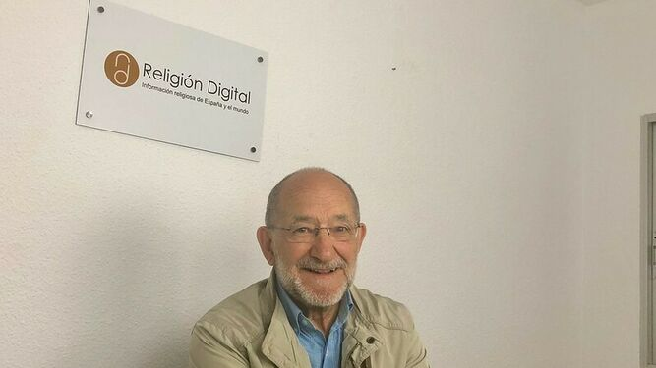
Pikaza presenta nuevo libro
'El joven rico', sí.
Sí. Es el rico de Marcos o el rico de Mateo. Y se va, y Jesús queda triste. «Qué difícil es que la riqueza del rico alcance el Reino de los cielos».
Es la imagen de la aguja y el camello.
Claro. Y Pedro se atreve a decirle, simbólicamente, “nosotros hemos dejado todo y queremos, en pobreza, seguirte”. Da la impresión de que Jesús toma con humor esa palabra de Pedro, que es seguro una palabra posterior de la Iglesia, que quiere decir “nosotros lo dejamos todo y queremos empezar un camino nuevo”.
En ese momento, Jesús le dice la palabra clave: 'dejarlo todo'. Pero dejarlo para darlo y compartirlo. Las tres cosas; dejar un tipo de economía que está basada en la acumulación del capital como bien supremo. Dejarlo para los pobres, para que sea para todos.
Dejarlo, en segundo lugar, para convertirlo de tal manera que el que haga eso puede lograr una economía distinta donde habrá 100 casas, 100 familias y una riqueza ciento por uno. Allí, en medio de aquella economía agrícola, está suponiendo que la economía puede ponerse al servicio de la creación de una gran familia. No una economía al servicio del César y de los grandes terratenientes, sino una economía al servicio de 100 familias.
¿Cómo se articula, después, eso, si 'eso' es un símbolo de algo? No es al pie de la letra una-cooperativa-agrícola-moderna, aunque puede estar en el fondo de ello. Es el símbolo de que la economía y cultivo del campo, que era lo que se vivía en Galilea en aquel tiempo, se ponga al servicio de 100 familias. Y 100 quiere decir 1000, 2000..., que sean las familias las que organicen la economía y que no haya una economía del Imperio Romano que domina o los grandes terratenientes que dominan. Eso exige un cambio familiar, social; que todos los hagamos familia. Una familia donde todos somos madres, hermanos e hijos.
No una economía al servicio del César y de los grandes terratenientes, sino una economía al servicio de 100 familias
Vivir del Evangelio; las Bienaventuranzas.
“Y con eso tendréis el ciento por uno”. O sea, que no se trata de vivir a lo pobre, sino que el desprenderse y el compartir es para tener más riqueza. Pero riqueza humana, no riqueza en dinero. Riqueza en campos y en familia; en naturaleza y en capacidad humana de convivencia.
¿Cuándo rompe la Iglesia esa dinámica?
Espera. Junto a esta imagen hay otra imagen, la que pone el Evangelio de Lucas. Y algunos no creen que esto es posible. Son los de la primitiva iglesia de Jerusalén. Es la imagen que está en el fondo del 'Libro de los Hechos', de que esto se acaba, no tiene remedio y no tiene ninguna manera cambiar. Estamos en un grupo donde van a triunfar los poderes simbólicamente bestiales y la única salida de algunos es vender lo que tenemos y compartirlo, porque este mundo se acaba. La Iglesia de Jerusalén opta por eso: los llamados 'pobres de Jesús'. Serían 100, 200, 300 familias que hacen la experiencia de compartirlo todo sin producir.
¿Lo tenían todo en común?
Sí, lo tenían todo en común, lo repartían y lo comían. Pero eso puede durar un año, dos o tres a lo más. Al cabo de tres años consumes y no llega el fin. Entonces, ¿qué tienes que empezar a hacer? Producir y compartir. Tenemos, por tanto, el ideal del evangelio de Marcos que es el de poner bienes en común para compartir y tener una familia universal. Y el otro ideal, que es el de: esto se acaba; vamos a terminar de consumir lo que hay y vendrá Jesús. Y Jesús, evidentemente, no vino de esa manera. O sea, que nos queda por un lado el vender para compartir y, por otro lado, el ideal del Evangelio que es un vender para crear; para compartir creando.
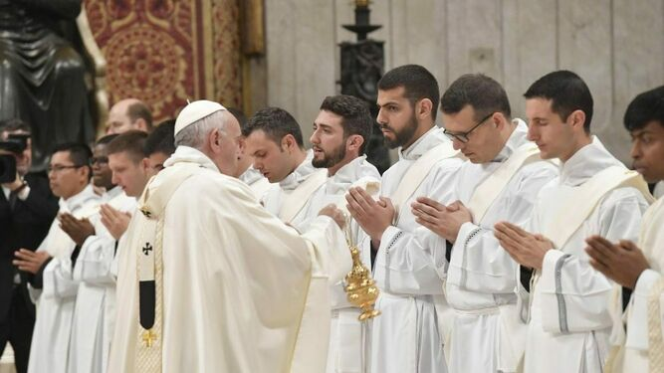
Francisco bendice a los nuevos presbíteros en San Pedro Osservatore Romano
En aquel contexto era creando en campos y en casas porque era una agricultura compartida, la que había en Galilea. Hoy sería distinto porque estamos en un mundo industrial. Pero ese ideal está en el fondo de Jesús. En que se trata de poner la vida al servicio de los demás y el dinero es un medio, entre otros, muy importante de compartir bienes.
Por eso algunos les llamaban, a los primeros cristianos que iban en esa línea, los primeros comunistas.
Se les puede llamar comunistas. Pero eso no se organiza en forma de Estado. Porque a Jesús, dos o tres veces, y estos son los textos clave, se le ofrece la tentativa de organizar esto con toma de poder. Tanto en la tentación de Mateo 4 y Lucas 4 donde el diablo, que es símbolo de la tentación, dice: “Todos estos bienes te los doy. Y con esos bienes organiza el mundo en forma de poder”. Un tipo de intento como el comunismo soviético; desde un poder organizar un comunismo que esté centralizado en el poder del pueblo. El poder del partido. Y ese esquema de tomar el poder no parece haber resultado. No solamente por dentro, sino también por los enemigos exteriores.
Y el otro esquema está en este capitalismo que te dice que lo mejor es que el gran capital esté en manos del gran capital. Y que va a ser el gran capital el que nos va a resolver los problemas. El tema es si el gran capital es el que manda, o el que manda es el imperio unido al gran capital. Y si el gran capital, una vez puesto en marcha, tiene en cuenta a las personas.
Este esquema nos dice que va a ser el gran capital el que nos va a resolver los problemas
¿Cómo resolver eso? Porque tú, al final, aterrizas en cosas concretas: propones una economía cristiana.
Claro. Lo primero es que esto es una aventura y que no se resuelve tomando el poder. Por tanto, una de las claves de Jesús, junto a esta de “no podéis servir a Dios y a mammón” -lo cual significa que el dinero está ocupando el lugar de Dios- es que en aquel Imperio Romano Jesús ve que el Dios real no es el Templo de Jerusalén. O peor todavía, que el Templo de Jerusalén se ha vendido al dinero, tal como aparece en el relato de la expulsión de los vendedores y compradores del templo. En el Evangelio de Juan dice: “el templo se ha convertido en un emporio”, y 'emporio' en aquel tiempo era un especie de gran economía centralizada. Y había muchísima gente que iba al templo a rezar. Pero Jesús ve que al templo, en el fondo, no se va a rezar porque el templo está controlado por un poder económico de los sacerdotes. Por tanto, hay que crear algo distinto.
A Jesús le dicen: “se puede pagar tributo al César”. Y la respuesta de Jesús es una respuesta que se ha interpretado de muchísimas maneras. Dice Jesús: “no se trata de luchar contra el César en el plano militar-económico, se trata de crear algo distinto; se le puede devolver el dinero al César”. Lo que significaría: que el César haga su trabajo y que lo haga bien, pero hay otra otra manera de organizar el dinero y vamos a intentar hacerlo nosotros: “devolved a Dios lo que es de Dios”. Es decir, crear un tipo de economía que esté al servicio del cojo, del manco, del ciego, del pobre, la prostituta, el extranjero...
¿Y cómo se puede lograr eso? Jesús no da una teoría pero abre un camino en contra del budismo, del budismo fuerte y duro que te diría que eso es imposible: que solamente pueda haber una liberación interior, una peregrinación interior hacia tu verdad interior y que el mundo exterior es malo.
Jesús propuso crear un tipo de economía que esté al servicio del cojo, del manco, del ciego, del pobre, la prostituta, el extranjero...
Pero da la impresión de que Jesús dice que el tipo de economía del César puede ser destructora. Que al César se le puede pedir que organice bien las cosas pero que hay que crear un tipo de economía distinta, y que ahí estaría la Iglesia. Evidentemente, eso no se ha cumplido demasiado.
Ayer estaba en Frankfurt hablando de estas cosas con obreros españoles que han ido allí a buscar dinero. Y en Maguncia, donde estaba, hay una de las tres grandes catedrales imperiales de la última reforma grande de la Iglesia, que es la Reforma Gregoriana. Después de la lucha de las investiduras, ¿quién manda? ¿El emperador o el Papa y obispo? Hicieron tres grandiosas catedrales en los siglos XI-XII, la de Espira y la de Maguncia donde, para que no riñeran Papa y emperador, tiene la iglesia, inmensa, dos ábsides: uno, donde está el obispo con los presbíteros y el otro, donde está el emperador con sus nobles. Y ambos poderes son los que dominan la Iglesia. Se equivocaron porque al cabo de 300 años mandar, realmente, no manda ni el emperador ni el Papa; está mandado el dinero, el capital.
¿Y cómo podemos lograr que un buen estado esté al servicio de un reparto de bienes, de una justicia social y que eso esté animado por una comunidad creyente que tiene ese ideal, sabiendo que es malo que la Iglesia intente tomar el poder político económico porque, de hacerlo terminaría siendo servidora de mammón? Estos textos de Jesús nos dejan en la situación en que está el Papa Francisco, intentando organizar también los dineros del Vaticano y decir cómo podemos compartir los bienes.
Pero, ¿cómo puede la Iglesia hablar hacia fuera, proponer algún modelo de este tipo centrado en el Evangelio, cuando ella misma no lo está viviendo?
El problema es ese.
No manda ni el emperador ni el Papa; está mandado el dinero
Y tampoco lo estamos viviendo los católicos. Los creyentes.
Yo te podría responder en el plano piadoso: queremos vivirlo, tenemos este ideal y queremos una Iglesia pobre, pero no en el sentido de que no tenga nada -puede tener mucho siempre que se comparta todo y que los bienes de la Iglesia no sean para capitalizar o para que obispos, presbíteros u otra gente de Iglesia sea rica- sino ser meros administradores de unos bienes que se ponen en común para que puedan vivir todos. En ese sentido la Iglesia tiene que hacer un cambio radical y este cambio se está dando ya.
En España las grandes iglesias, como la de Salamanca, son para turistas. Todavía en Alemania, donde hay más dinero, en la catedral de Maguncia se puede entrar sin pagar nada porque ellos tienen vergüenza de cobrar la entrada. Pero en Salamanca y en Burgos las iglesias se han convertido en museos: ya no son lugares de oración; son una memoria antigua de una riqueza eclesial antigua. Y los cristianos, normalmente, ya no se reúnen en ninguna gran catedral a no ser folclóricamente algún día de ordenación, sino que se reúnen en cualquier lugar donde hay un grupo de creyentes que intenta vivir el Evangelio y crear una serie de programas de vida desde adentro; ser un fermento de cambio económico.
Pero eso significa que el clero, por ejemplo, se ponga al nivel de las bases. O que los obispos dejen de tener palacios y vivan como la gente normal. Cambios concretos y reales que está ejemplificando el Papa Francisco, que ha dejado el palacio para irse a vivir a una residencia.
Pero habría que hacerlo de manera radical; es muy difícil cómo se hace esto. Hay obispos en España que no tienen mucho dinero porque tampoco cobran demasiado. Pero los símbolos son de gran riqueza y todavía hay una iglesia en España que intenta mantener ciertos símbolos de poder.
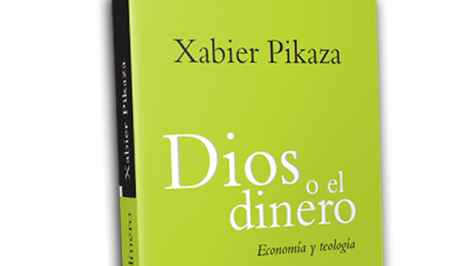
Dios o el dinero, de Xabier Pikaza (Sal Terrae)
A mí me gustaría que la Iglesia tuviera muchísima más autoridad moral y que no necesitara dinero. Porque se puede, a través de la Iglesia, a través de ciertos grupos eclesiales, poner el dinero en marcha al servicio de todos. Que una Cáritas fuera una obra donde nunca hay un capital que se multiplica a sí mismo, sino que el capital está día a día al servicio de migrantes, de pobres, de ancianos. Y que la estructura eclesial no sea estructura del poder. Esto viene desde la Reforma Gregoriana del siglo X. Y viene desde la reforma que ahora he vivido en Maguncia. Cuando los obispos forman parte del gran Imperio Romano, son grandes señores. Ahora tenemos que volver al tiempo en que el obispo sea un creyente en medio de creyentes.
La palabra jerarquía es una palabra antigua, muy mala, porque significa poder sagrado y lo sagrado no es poder, lo sagrado es fraternidad y, si quieres, autoridad moral. En ese sentido, la división entre clero y laicado en la forma de los últimos mil años de la Iglesia es una división bastante frágil. Ha tenido sus valores en la Edad Antigua en nuestros pueblos y aldeas. Pero, actualmente, está ya superada y tenemos que ir viendo a dónde va la nueva Iglesia, donde los servicios eclesiales no son servicios de autoridad jerárquica, donde todos los creyentes somos exactamente iguales y el Papa es el primero de todos.
Dentro de la Iglesia, evidentemente, hay diversos servicios que son importantísimos como el sacerdocio ordenado, por ejemplo. Pero, antes que el sacerdocio ordenado está el sacerdocio en común de los fieles. Y esto es un tema que desemboca también en la economía.
Pero, mientras no consigamos desclericalizar la Iglesia... El Papa es el primero que lo dice: el gran mal de la Iglesia actual es el clericalismo. Mientras no desfuncionaricemos esa Iglesia clerical, el pueblo seguirá siendo oveja y el pastor seguirá siendo pastor, pero no pastor que acompaña: ¿cómo se vive eso en este momento en España? No estamos siguiendo al papa. Me da la sensación de él que va un paso por delante y el clero, la jerarquía, no le sigue.
Me estás haciendo la misma pregunta que me proponían los jesuitas hace dos años y que no quise contestar. Sobre todo en México donde hay una iglesia bastante rica. Yo no podía ir de fuera y decir lo que tiene que hacer la Iglesia de México que oficialmente es pobre: se supone que después de la Revolución que hubo, hace casi un siglo, la Iglesia apenas es poseedora de bienes. Aunque, de hecho, es muy, muy rica.
Las iglesias se han convertido en museos: ya no son lugares de oración; son una memoria antigua de una riqueza eclesial antigua
Pero, ¿tienes esperanza de que, por lo menos, iniciemos el proceso? ¿De que vayamos dando pasos?
Yo creo que tenemos que ir dando pasos. Y el primer paso en lo que yo puedo aportar algo es leer la Biblia desde esa perspectiva. De cómo Jesús nos sigue diciendo hoy que el gran problema que tenemos en la Iglesia no es que haya muchos ateos ni muchos agnósticos, sino el de una adoración del dinero. De una economía y de una vida social donde estamos todos al servicio del dinero, en el fondo. Que las cosas humanas se miden sólo por el dinero.
Y hay otra serie de cosas muy importantes que están ahí y que son las que marcan el Evangelio, como la alegría de compartir la vida. La alegría de poder saber que lo más importante en la vida son los pobres, la gente enferma, e ir creando una conciencia.
Al final tú dices que el dinero por el dinero no da placer; que el placer está en el otro lado: en el compartir.
Claro. Pero eso son las Bienaventuranzas de Jesús, que empiezan por ahí. Te puedo decir que el pobre puede ser bienaventurado y que tiene que serlo. Pero no siguiendo siendo pobre porque, inmediatamente, en Mateo viene la bienaventuranza de compartir con el pobre y de crear con él una especie de comunidad humana distinta. Actualmente parece que el placer sumo es el poder comprar y gastar, y donde no hay otra otra especie de descanso que el gastar, y producir y gastar más.
En eso estamos dando marcha atrás.
Pues ahí estaría el camino del cristianismo: en poder descubrir el gozo de que hay un Reino de Dios; un camino humano, de compartir y de convivir. En ese sentido, cierta Iglesia se está agarrando, quizá demasiado, a cosas más marginales de carácter moralista. De carácter, todavía, vinculado a la sexualidad y a la familia, que son importantes, pero dejando de lado lo radicalmente importante, que es la familia humana; compartir.
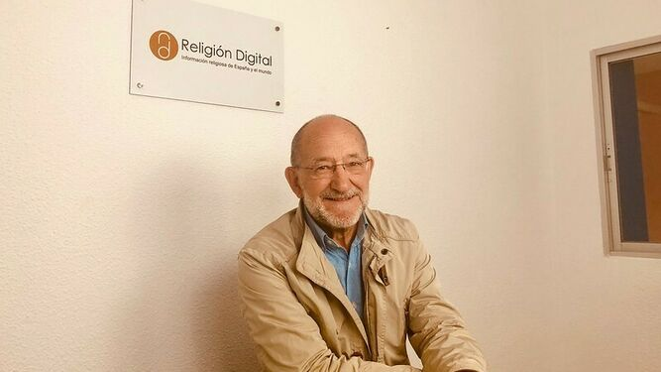
El teólogo y biblista Xabier Pikaza
Jesús prácticamente no dice nada de temas de pequeña familia. De cuántos hijos o cómo atenderlos. Tampoco dice nada de cómo van a ser las parejas. Lo único que pide es que si hay parejas, que sean fieles, porque la fidelidad es lo más grande que hay en la vida; si no tenemos fidelidad, confianza mutua unos con otros, perdemos la vida. Y que el dinero es malo porque se sitúa en el lugar de la fe: creer en el dinero; eso es lo que destruye. Y creer no solamente aquí, en la cabeza, sino creer de hecho. Que lo único que construye es creer unos hombres en otros.
Y por ahí va la gran revolución de San Pablo, que pone de relieve que el único bien de la vida es que los hombres confíen en la vida, confíen en Dios y puedan confiar unos en otros. La única riqueza que tiene el hombre de verdad es tener una comunidad, una familia extensa. No solamente la pequeña, que está bien; marido, mujer, dos hijos. Que desde esa confianza se puede hacer una economía distinta donde está la fe, la confianza, lo divino, que es el amor mutuo, como principio de la vida.
Más; mucho más que todo eso en este libro para los que estén interesados en seguir profundizando sobre el tema de Dios y el dinero. Vamos a terminar con unas preguntas de actualidad. Ya que estás aquí, me veo obligado a preguntarte cuál es tu opinión sobre cuatro o cinco temas sensibles de la actualidad. Por ejemplo, sobre Franco: ¿Eres partidario de que sea enterrado en La Almudena, como se viene diciendo? ¿Tendría que salir del Valle de los Caídos? ¿Tendría que ir al Mingorrubio? ¿Cómo lo ves?
Yo no lo sé. Vengo de una tradición antigua donde se enterraba en sagrado en la iglesia. Y nuestros pueblos en Galicia, en el País Vasco, después de enterrar en la Iglesia se hizo el cementerio en torno a la Iglesia, como una especie de vinculación sagrada entre muertos y vivos.
Jesús prácticamente no dice nada de temas de pequeña familia. De cuántos hijos o cómo atenderlos. Tampoco dice nada de cómo van a ser las parejas. Lo único que pide es que si hay parejas, que sean fieles, porque la fidelidad es lo más grande que hay en la vida
Pero, en este momento, en el caso Franco no sé si es un símbolo cristiano para todos. Y enterrarlo en un lugar importante de la diócesis de Madrid como es la Catedral de La Almudena... Personalmente no me gustaría que se enterrara allí. Como un cristiano más, sí. Pero sin ningún tipo de distinción, si es que la Iglesia de Madrid cree que él fue un cristiano de Madrid, lo cual habría que discutirlo mucho, ¿verdad?
Pero ponerlo aquí, en un momento de disputa política, no me parece buena solución. No lo veo por dentro. No me gustaría que estuviera allí y otros... Preferiría sacar un tipo de tumbas políticas de las iglesias. Preferiría sacarlas. Aunque respeto mucho el hecho antiguo de que nuestros antepasados veían bien que los muertos estuvieran en un entorno de la Iglesia como indicando que creamos con ellos una fraternidad eclesial. Pero no sé si Franco significa hoy para la mayoría de los creyentes de Madrid alguien con quien cristianamente estamos en comunión, sin más. Sin discusión. Por tanto preferiría que no estuviera en la Catedral de La Almudena.
¿Los gays pueden ser curas? El Vaticano dice que no.
Los gays sí pueden ser curas. Es una pregunta inútil y falsa, perdona, porque el 40 por ciento de los curas son gays. Cerrar los ojos a esta realidad es una tontería. ¿Sí o no?
Sí.
Digo un 40 por ciento, aunque dicen que es un poco más. Pero, vamos a suponer que sea el 40 por ciento. ¿Qué hacemos con los curas gays? ¿Los matamos?
¿Por qué el Vaticano se empeña en decir que no?
Se empeña en decir que se tenga cuidado porque tendrán dificultades, pero eso no se lo cree nadie. No sé si me explico. Y no sé si se lo dice el Papa, pero si lo dice pues peor para él, por una razón muy simple: habrá que ver, para ser presbítero, que uno sea hombre humanamente maduro para poder animar una comunidad. Y no se le pide en el Nuevo Testamento nada más.
Las mujeres en la Iglesia
San Pablo creía que era mejor que hombres y mujeres de comunidad a lo mejor tenían más libertad siendo célibes. Pero viene inmediatamente el que traduce a San Pablo, que es la carta a Timoteo, y dice: “en nuestras circunstancias, el único hombre del que tenemos garantías de que va a ser imparcial es un hombre casado, que ha tenido hijos bien educados y que ha logrado vivir en sintonía con la mujer”. Entonces, todos los curas que sean bien casados. Yo digo: ¡Hombre! Tampoco es eso. Porque puede haber uno que, por razones diversas de tipo religioso, personal o social no está casado y puede ponerse al servicio de la Iglesia.
O sea, que lo único que se le pide al presbítero es, primero, que no sea jerarca. Que no sea clero en el sentido de estar por encima, sino que sea un cristiano que se puede confiar durante un tiempo a la comunidad para que la anime en ciertas cosas. Que no lo nombre el nuncio o el obispo, sino que, de alguna manera, pudiendo haber una pequeña intervención de confianza de las jerarquías, que lo nombre el pueblo como alguien que nos puede animar a vivir. Y que en ciertos casos se podrá escoger a un hombre casado y en otros a un soltero o a una mujer casada.
¿Crees que el celibato opcional puede llegar en cualquier momento o largo me lo fiáis?
Yo no sé si llegará en veinte o treinta años, pero llegará pronto. Eso viene por su propio camino. El celibato fue necesario para cierta Iglesia a partir del siglo X-XI después de Cristo, porque la Iglesia se jerarquizó. Al jerarquizarse los curas, y sobre todo los obispos, eran muy importantes y tenían que estar independientes de unos bienes para transmitirlos a la familia. La única manera de lograrlo, entonces, era el celibato. Sobre todo los obispos, porque el obispo noble tendría que transmitir los bienes eclesiales a la familia. Hoy ya estamos superando ese estadio.
Me parece muy bien el celibato de personas que se sientan capaces de vivir de esa manera. Yo he sido célibe 40 años y creo que, honradamente, he sido muy feliz. Soy más feliz ahora casado pero podría haber vivido toda mi vida de célibe. Hoy, creo que el celibato es un modo distinto de poder vivir y que la Iglesia tendría, ya, que dejar que las comunidades escojan.
Me parece muy bien el celibato de personas que se sientan capaces de vivir de esa manera. Yo he sido célibe 40 años y creo que, honradamente, he sido muy feliz. Soy más feliz ahora casado
Creo que el Vaticano tiene mucho miedo porque hoy tiene el control absoluto sobre el nombramiento de obispos y, a través de los obispos, de los curas. Tiene, también, el control absoluto nombrando y poniendo dificultades para que alguno salga. Creo, por tanto, que los ministerios no deberían ser para siempre. Ni de sacerdotes ni de obispos. 'Sacerdos' no es un término cristiano. Es una palabra que viene de un salmo de tradición judía. 'Sacerdos in aeternum' sí, pero todos los creyentes lo son, por lo que creer que un sacerdote ordenado obispo es 'sacerdos in aeternum' y Pedro o Manuela no lo son es una tontería; una cosa puntual de la Iglesia. El 'sacerdos in aeternum' es el de Cristo y de todos los creyentes con él.
Dentro de ese sacerdocio eterno, que es el de Cristo y de toda la Iglesia, se le puede y se le debe, dentro de las comunidades, delegar a algunos para que lo convierta en ministerio, mientras tenga fuerzas o cuando se vea. Y uno deja de ser, como el presidente de la comunidad, sacerdote o ministro ordenado. Eso lo dice el Concilio de Calcedonia: “cuando un obispo deja de tener diócesis, deja de ser obispo”. Lo que pasa es que, después, se ha convertido el obispado, el presbiterado, en un tipo de honor, de superioridad. Pero eso es algo que hoy, bíblicamente, no tiene sentido y que, lógicamente, tampoco lo tiene a pesar de que la Iglesia lo seguirá conteniendo durante un tiempo porque esta estructura clerical, que tardó mil años en irse formando y otros mil en desarrollarse, tiene dificultades para superar ese esquema.
Pero vendrá. Llegará el tiempo en que uno servirá en la Iglesia como un sacerdote ministerial 10 o 20 años y un día decidirá dejarlo y no habrá trauma. Porque hoy dejar de ser obispo es un trauma absoluto. Y eso es una tontería; el trauma absoluto es dejar de querer a la gente y dejar de creer en el Evangelio. Lo normal sería que el obispo decidiera dejar de serlo en el momento en que lo considere oportuno. Y seguiría siendo 'sacerdos in aeternum', pero sacerdote como cristiano, no sacerdote como obispo porque ya ha cumplido tarea.
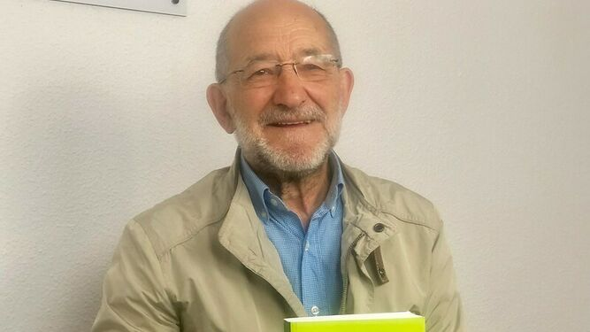
Pikaza presenta su libro en RD
Dice Masiá: “Dejar morir dignamente no es matar, sino ayudar a resucitar” ¿Estás de acuerdo?
Sí, lo que pasa es que después llegan las cosas concretas. La muerte es algo real y no se puede hacer una lucha en contra con todos los medios técnicos habidos y por haber. Hay que aceptar que la vida, en un momento determinado, acaba: aceptarlo y morir dignamente.
Cuando estudiaba teología, me acuerdo perfectamente, hace 60 años, en los manuales clásicos de Teología se decía, y se sigue diciendo, que no es obligatorio y que a veces ni es bueno utilizar métodos que sean duros y que sean sangrantes para mantener a uno en vida. Que es bueno aceptar el hecho de que uno pueda morir con dignidad. Actualmente tenemos unos medios mucho más grandes; inmensamente más grandes. Pero también es bueno el aceptar la muerte en un momento determinado, que no es matar, sino saber que la vida es limitada y que no estamos obligados a hacer todo tipo de cuidados.
Nos ha sucedido a cantidad de familias, a familias muy cristianas, que cuando la madre o la abuela está muriendo y te dice el médico que ya no es viable a no ser que le intubemos un tiempo largo, hay muchas familias que piden consejo al médico y este les dice que es mejor que muera con dignidad. O que tienen un testamento, como tenía mi madre, porque no quería mantener la vida de forma artificial.
¿Un testamento vital?
Sí, un testamento vital, donde dijo a los hijos que no quería que le hiciéramos cosas especiales para andar viviendo tiempo y tiempo de forma artificial. Claro, es distinto una mujer de 90 años que ha cumplido un ciclo y que muere, dando gracias al Dios y demás, a un muchacho de 30 años al que, con unos cuidados agresivos, le puedes prolongar la vida otros 40 o 50 años más. Es un tema para ver en cada caso.
La muerte es algo real y no se puede hacer una lucha en contra con todos los medios técnicos habidos y por haber
¿En el tema de los abusos la Iglesia española sigue mirando para otro lado? Me refiero a la jerarquía.
Tengo la impresión de que sí, pero es un tema terriblemente complejo. Yo creo que sí, pero tampoco hay que ensañarse y buscar debajo de las piedras abusos, como parece que algunos quieren buscar. Aquí hay dos cosas. La Iglesia ha utilizado unos poderes que ha tenido para ocultar abusos y eso es delictivo y cristianamente pecado. El que una especie de -perdona la expresión- no es mafia pero sí un poder eclesial, se defiende a sí mismo por encima de todo, pase lo que pase, y oculta cosas es delictivo y, por tanto, hay que partir de eso. De que ser eclesiástico o no, es secundario.
Segundo, yo creo que, dejando abierta toda la investigación en los casos normales, sin ensañarse con cosas muy antiguas, superando el clericalismo, cada uno se encuentra con su propia conciencia. De tal manera que si peca y ha tenido un comportamiento delictivo no es la Iglesia la que ha tenido el comportamiento delictivo. Evidentemente, es un eclesiástico y tenía la obligación de ser fiel con niños o con otras personas débiles, pero también el médico puede tener un comportamiento delictivo, o un formador, un educador o un militar.
Que el cristiano, cura u obispo, se encuentre ante la ley en las mismas circunstancias que se encuentra el médico, el educador, etc. Y me parece bien que Norteamérica, por este tema, ha llegado a tener que pagar una especie de dineros increíbles. Pero es porque la Iglesia se cree identificada con cada uno de los clérigos, que tienen una especie de estatuto especial. Pues quitémosle ese estatuto especial.
Por otra parte, tienes que saber que la Iglesia como institución, los seminarios como tales y cierta formación clerical ha sido un lugar caldo de cultivo para estas cosas, y eso tenemos que tenerlo en cuenta. También cada uno -los que somos ya un poco mayores y conocemos a mucha gente- conocemos casos donde se ha destruido a personas. Y hay que hacer siempre la defensa del débil y de la víctima. Pero también la Iglesia tiene que ser capaz, como grupo humano, de poder seguir amando y queriendo y diciendo que se pueden cambiar las cosas al que, por una razón o por otra, ha caído en cosas de estas, intentando superar todas las formas de clericalismo cerrado, del seminario asfixiante donde han podido darse estos casos. Eso hay que superarlo ya, y abrir puertas y ventanas, absolutamente, sin tener miedo a nada.
Que el cristiano, cura u obispo, se encuentre ante la ley en las mismas circunstancias que se encuentra el médico, el educador, etc
No sé si te respondo del todo pero hay muchas cosas más. Yo tengo algún amigo al que la Iglesia le ha hecho un juicio y ha estado encerrado cinco años por un caso de abuso de hace 30 años. Sufrió mucho. Había que haberle dicho: “has hecho esto y hay que arreglarlo ante el juez. Tú pues no puedes hablar ahora, siendo presbítero, pero, dejar de ser presbítero no es nada. Simplemente, dejar de tener una función durante un tiempo no es ninguna desgracia. Tenemos que sincerarnos a la verdad y ver cómo lo arreglamos, con psicólogos y demás. Y cómo podemos cambiar las cosas humanamente”.
Terminamos con un tema esperanzador; terminamos con el Papa. ¿Te gusta este Papa? ¿Lo está haciendo bien?
Claro que me gusta.
¿Tendría que ir más rápido?
Me ha impresionado la tumba del cardenal Lehmann, que fue el que cogió de la mano a Ratzinger, porque era su asistente, en el año 68 cuando había problemas. Ratzinger era un hombre miedoso, piadoso y no era capaz de enfrentarse con los alumnos. Y Lehmann, que era su asistente, les dijo: “no sois personas si os metéis con un hombre como este”. Me gusta Lehmann, vio que fue una desgracia para la Iglesia que después de Pablo VI viniera Juan Pablo II. Que parecía que daba ánimos y que iba a ser un camino pero que, en cosas esenciales, yo creo que no hizo bien a la Iglesia.
Pablo VI se equivocó en varias cosas a pesar de que fue un inmenso Papa. No vio que el Concilio le dejó opciones abiertas y tuvo miedo, como por ejemplo con el tema del celibato. También tuvo miedo de la mujer como una igual al varón para entrar en los caminos de la Iglesia. Estos miedos los acentuó mucho más el papa Benedicto XVI. Recuerdo que el año 76 o78 escribió un documento donde decía que no podía abrir un camino para la ordenación de mujeres.
Fue una desgracia para la Iglesia que después de Pablo VI viniera Juan Pablo II
Vino Rahner, que era un teólogo increíblemente grande. Estuvimos hablando una tarde con él un grupo de profesores y nos dijo: lo que yo no entiendo es cómo un documento como ese sobre las mujeres lo firma el Papa, da cinco razones para que las mujeres no puedan ser presbíteros o dirigentes de iglesia y las cinco razones son falsas. Porque no lo dice la Biblia. Nosotros leemos la Biblia también y las razones que da el documento, que son las que siguen dando el Papa Juan Pablo II, las que ha seguido dando Benedicto XVI y las que están esgrimiendo ahora, todas, son falsas bíblicamente.
Y lo dice el que está considerado el gran teólogo de la Iglesia Católica, Karl Rahner.
Así es. Y dice: si a mí me dicen como católico “esas cosas ya cambiarán, en este momento no conviene”, bueno. Pero que no me den razones bíblicas porque si las dan y son falsas pienso: "estos tienen algo que ocultar".
Este Papa, por el hecho de venir después de Pablo VI, empalma más con la Evangelii nuntiandi y la Evangelii Gaudium. Tiene que decir “muy bien” a Juan Pablo II porque tiene grandes cosas, valiosas en el campo económico y demás. Pero en una línea de imposición. Después está Benedicto XVI que ha sido un grandísimo papa pero que ha tenido miedo también, sobre todo en su etapa de prefecto de la Congregación de la Fe, pues ha querido arreglar las cosas con documentos y con prohibiciones, y por ahí no va el camino.
Y ahora, ¿qué pasa? Pasa que la Doctrina de la Fe está secundaria o lo que es lo mismo la dejan al servicio de arreglar los temas del clero y queda en tercer lugar en la iglesia. Francisco es un Papa, a mi juicio, benemérito: me acuerdo de que cuando iba a salir dije: “seguro que sale Bergoglio”. Salió y creo que lo está haciendo bastante bien. Y lo mejor que tiene a mi juicio es la primera encíclica, donde abre todos los caminos: la Evangelii gaudium. Después, una vez dentro tiene que aceptar lo que es la curia, lo que es Roma de hecho. Yo creo que no se ha atrevido a dar los pasos radicales. O quizá es un buen jesuita y un buen gestor y dice: estas cosas no se pueden hacer solo desde arriba, tienen que hacerse desde dentro. A mí me gustaría que diera pasos un poco más rápidos, más fuertes. En el tema de la mujer yo creo que anda con mucho miedo. Y pienso que ese no es el camino.
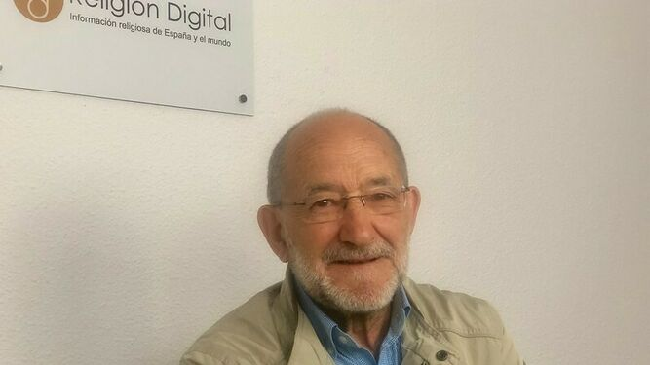
Pikaza, autor de 'Dios o el dinero'
¿Le has visto personalmente?
No le he visto personalmente.
¿Te gustaría?
Pues no lo sé. Porque no sé qué decirle.
¿Te gustaría, para ti personalmente y para otros teólogos que habéis sido de alguna manera marginados y algunos condenados, poder decirle algo?
Si pudiéramos ir allá en grupo y decir: aquí estamos, somos creyentes y tenemos un camino que hacer. Le damos gracias por lo que está haciendo y le pedimos todavía más... sí. Sin más. Pero, bueno, no tengo un deseo. No soy de esos que me gusta hablar demasiado con las autoridades; estoy más metido en el pueblo y escribo de las cosas. Voy donde me llaman y me llaman de sitios raros. ¿Por qué? Porque unos no me pueden llamar porque soy demasiado creyente y piensan «este es un beato». Y otros no me pueden llamar porque piensan: «este es un hereje».
¿No es especialmente injusto en la época de Francisco que gente como tú, como Marciano Vidal o como tantos otros, sigáis sin haber sido rehabilitados oficialmente? ¿O eso no conduce a nada?
Rehabilitar sería que yo pudiera entrar en la Universidad Pontificia de Salamanca dando una conferencia diciendo: “yo he sido aquí 31 años profesor”, pero...
Justamente, decir: “tengo derecho a reivindicar”.
No, porque hay mucho miedo en la Iglesia española y eso, hoy por hoy, no se haría a no ser que cambie el episcopado. Y soy compañero, prácticamente, de todos los que han estado en la cúpula desde Fernando Sebastián, Rouco, Cañizares, Blázquez y demás. Pero tampoco me atrae demasiado.
Voy donde me llaman y me llaman de sitios raros
Sí me gusta que el Papa escriba a mi amigo Ariel Álvarez, como lo ha hecho. También que haya saludado y le haya escrito a Castillo pero no va por ahí mi idea. Prefiero escribir. Que me llame la gente pobre de Argentina, como este año, que en febrero he estado con unos grupos pobres de allá. De Teología pobre.
O sea, que te sientes más a gusto con la gente de la base, con los pobres.
No, normal. También he estado con gente pobre de Chicago. Y ahora vengo de Alemania. Me siento muy a gusto; no me siento fuera de la Iglesia en ningún sentido porque soy tan Iglesia como el Papa, en una función distinta. En el Vaticano I hay un número donde se dice que hay dos oficios importantes en la Iglesia -no en todos los lugares se dice- que son el oficio de pastor y el de teólogo maestro. Yo soy teólogo, no pastor, y tengo una palabra que decir. Y hay mucha otra gente que la tiene. Y eso no me lo tiene que dar nadie desde arriba. Sí, soy maestro de Teología por la orden de la Mercedaria. Y he sido 30 años profesor de Teología de la Universidad de Salamanca, de donde no me han echado por una razón muy simple: tú sabes estas cosas son como son y oficialmente yo he renunciado por una serie de razones y me he ido. Pero tú sabes leer las cosas desde el otro lado.
Yo tengo cosas que decir en esta iglesia que es pequeña, donde creemos que pueden cambiar mucho las cosas. Empezando por estos dos temas que tú has sacado, del dinero y de los servicios eclesiales y que están muy vinculados. Porque el clero ha tenido un dinero especial. Y yo creo que eso ya ha terminado. Ahora bien, si a alguno se le pide hacer un servicio que es de por vida y tiene una familia, ya lo dice la carta a Timoteo: la comunidad tiene que hacer que se mantenga, si tiene mujer, si tiene hijos, con dignidad. Eso pasa, y si hay una comunidad cristiana que quiere tener un servicio cristiano y cree que es bueno, tendrá que ofrecer un dinero; un medio. Podrá haber otros muchos que no necesitan dinero, sería normal que el pastor de la Iglesia no tuviera que estar empleado full time para la Iglesia: podría ser un carpintero, un abogado, un agricultor..., según donde esté y en qué circunstancia. Y si esa persona fuera un teólogo, de alguna manera tendría que encontrarse la vida, como yo la encuentro con dificultades porque, económicamente, tengo la pensión que tiene un español no contributivo. Por tanto, el Estado te considera un vago que no has trabajado pero te da algo para vivir, y con eso te ayudas un poco. Escribes un libro, no te pagan mucho..., pero no me puedo quejar porque como y bebo todos los días y he hecho toda la vida, más o menos, lo que he querido.
Yo soy teólogo, no pastor, y tengo una palabra que decir
Y vives y eres feliz.
Soy feliz, sí.
Y eres un sabio, que tienes sabiduría, profecía y parresía, algonada fácil
Y otra cosa: tengo la doble experiencia. He sido cuarenta años religioso y presbítero, y he vivido muy bien. Hoy hubiera sido, quizá, distinto. Creo que es una vida bonita aunque pienso que debe cambiar el tipo de presbíteros. Llevo 13 años viviendo casado por la Iglesia y por lo civil, y creo que ahora puedo hacer un servicio eclesial mucho mejor que de la otra manera.
Tengo que dar gracias a la Iglesia que, por otra parte, me concedió la dispensa no sé por qué. Escribí una pequeñita cosa donde pedía dispensa diciendo: “no debería pedirla porque no creo en estas cosas. No creo en este tipo de presbítero ni creo en la dispensa, pero quiero estar en paz en la Iglesia y quiero dedicarme a la Teología. Me parece bien si ustedes me dan un documento”. Al mes tenía el documento diciendo: “le dispensamos a usted de sus cosas”. Me casé en el pueblo con Mabel y vivimos yo creo que bastante bien y felices. Sobre todo, teniendo amigos. Como tú y como los que andamos ahí metidos, en esta tarea de la Iglesia.
http://www.religiondigital.org/libros/Xavier-Pikaza-Jesus-Dios-absolutizado_0_2140285954.html

